Коллектив «Энергия танца» из Щербинки организует отчетный концерт
08.05.2018

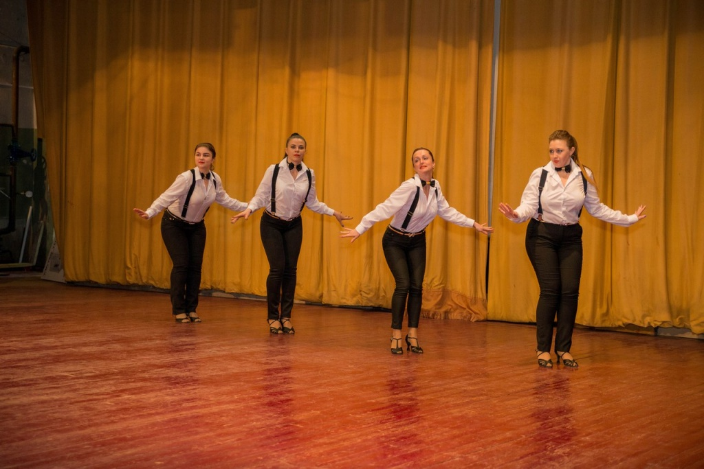
Коллектив «Энергия танца» из Щербинки организует отчетный концерт. Фото: Дворец культуры городского округа Щербинка
Отчетный концерт коллектива «Энергия танца» пройдет 13 мая во Дворце культуры городского округа Щербинка.
Руководитель хореографической группы Наталья Бабкина ведет активную работу с 2015 года.
— По стилистике будут представлены разные номера. У нас есть цыганский танец, латина, эстрадное направление в виде индийского болливудского танца. Особенно хочу отметить постановку «Кукушка»: это стилизация под современный танец. Она единственная из нашей программы наполнена трагической тональностью, — поделилась Наталья Бабкина.
Начало концерта запланировано на 15:00. Вход свободный.

Адрес страницы: http://tinao.mos.ru/presscenter/news/detail/7314669.html
Префектура Троицкого и Новомосковского административных округов города Москвы

